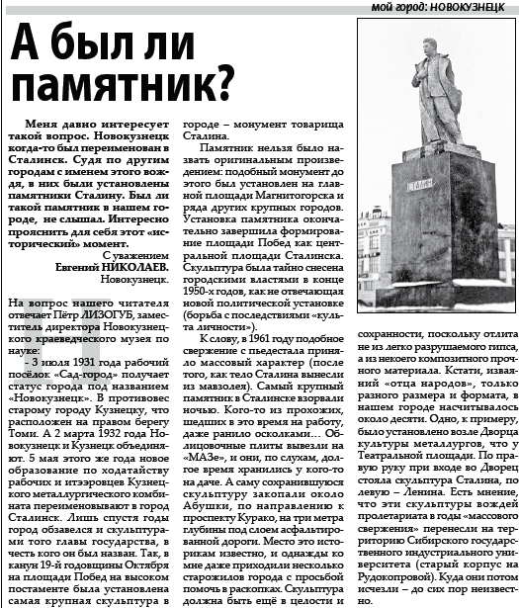

Кузбасс. – 2010. – N220. – 27 ноября.- С.5

